Cara menjalankan aplikasi

Admin

email: admin@example.com

password: password

Atasan

email: atasan@example.com

password: password

Database: mysql

Php Version: 8.3.3

Framework: Laravel

Langkah - langkah

1. Usahakan terhubung internet
2. Export projek terlebih dahulu
3. Setelah export buka code editor seperti PHPStorm, Visual Studio Code, dll
4. Buka terminal pada code editor
5. Jalankan

composer install

Untuk menginstall komponen yang dibutuhkan composer

1. Kemudian, jalankan

npm install

Untuk menginstall komponen yang dibutuhkan package.json

1. Ubah file .env.example menjadi .env
2. Kemudian, setting env pada db connection sesuai dengan gambar berikut

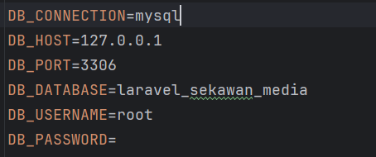

1. Setelah itu, jalankan

php artisan migrate

Untuk menjalankan migrasi

1. Selanjutnya, jalankan

php artisan db:seed

Untuk menjalankan seeder

1. Kemudian, jalankan

php artisan key:generate

1. Untuk menjalankan aplikasi, jalankan

Php artisan serve

Npm run dev

Jalankan keduanya agar aplikasi berjalan lancar